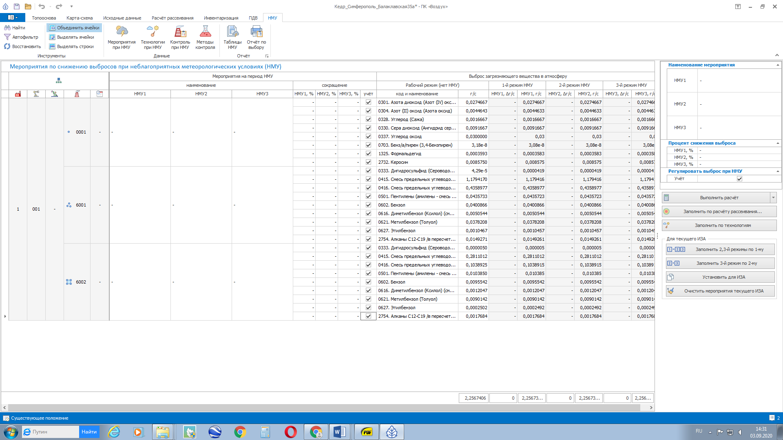

Перечень мероприятий по уменьшению выбросов загрязняющих веществ в атмосферный воздух в периоды неблагоприятных метеорологических условий
1. Наименование юридического лица / индивидуального предпринимателя, осуществляющего хозяйственную и (или) иную деятельность ООО "КЕДР"
2. Наименование объекта, оказывающего негативное воздействие на окружающую среду ООО "КЕДР" АЗС №3
3. Адрес объекта, оказывающего негативное воздействие на окружающую среду г. Симферополь, ул. Балаклавская, 35а
4. Категория объекта, оказывающего негативное воздействие на окружающую среду не является объектом НВОС
5. Код объекта, оказывающего негативное воздействие на окружающую среду
№ п/п | Степень опасности неблагоприятных метеорологических условий (далее – НМУ) | Структурное подразделение (цех) | Номер источника выбросов загрязняющих веществ в атмосферный воздух | Наименование мероприятия по уменьшению выбросов загрязняющих веществ в периоды неблагоприятных метеорологических условий | Наименование загрязняющего вещества | Величины выбросов до мероприятия | Величины выбросов после мероприятия | Достигаемый экологический эффект от мероприятия по снижению выбросов, %
 |  |  |  |  |  | г/с | г/с
1 | 2 | 3 | 4 | 5 | 6 | 7 | 8 | 9
Итого по ИЗА: |  |  |  |  |  | 0 | 0 | -
Итого по ИЗА: |  |  |  |  |  | 0 | 0 | -
Итого по ИЗА: |  |  |  |  |  | 0 | 0 | -
Итого по ИЗА: |  |  |  |  |  | 0 | 0 | -
Итого по ИЗА: |  |  |  |  |  | 0 | 0 | -
Итого по ИЗА: |  |  |  |  |  | 0 | 0 | -
Итого по ИЗА: |  |  |  |  |  | 0 | 0 | -
Итого по ИЗА: |  |  |  |  |  | 0 | 0 | -
Итого по ИЗА: |  |  |  |  |  | 0 | 0 | -

Суммарная мощность выброса объекта, оказывающего негативное воздействие на окружающую среду — 2,2567406г/с; валовый выброс — 0,630891т/г.

А надо:

№ п/п |  | Степень опасности неблагоприятных метеорологических условий (далее – НМУ) | Структурное подразделение (цех) |  | Номер источника выбросов загрязняющих веществ в атмосферный воздух |  | Наименование мероприятия по уменьшению выбросов загрязняющих веществ в периоды неблагоприятных метеорологических условий | Наименование загрязняющего вещества |  | Величины выбросов до мероприятия | Величины выбросов после мероприятия | Достигаемый экологический эффект от мероприятия по снижению выбросов, %
 |  |  |  |  |  |  |  |  |  | г/с | г/с
1 |  | 2 | 3 |  | 4 |  | 5 | 6 |  | 7 | 8 | 9
1 | 1 степень |  |  | АЗС 3 |  | 0001 | - |  | Азота диоксид | 0,027466 | 0,027466 | -
 |  |  |  |  |  |  |  |  | Азот оксид
 |  |  |  |  |  |  |  |  | Углерод
 |  |  |  |  |  |  |  |  | Сера диоксид
 |  |  |  |  |  |  |  |  | Бензапирен
 |  |  |  |  |  |  |  |  | Формальдегид
 |  |  |  |  |  |  |  |  | Керосин
Итого по ИЗА 0001:
Итого по ИЗА 6001 : |  |  |  |  |  |  |  |  |  | 0 | 0 | -
Итого по ИЗА 6002 : |  |  |  |  |  |  |  |  |  | 0 | 0 | -
Итого по ИЗА: |  |  |  |  |  |  |  |  |  | 0 | 0 | -
Итого по ИЗА: |  |  |  |  |  |  |  |  |  | 0 | 0 | -
Итого по ИЗА: |  |  |  |  |  |  |  |  |  | 0 | 0 | -
Итого по ИЗА: |  |  |  |  |  |  |  |  |  | 0 | 0 | -
Итого по ИЗА: |  |  |  |  |  |  |  |  |  | 0 | 0 | -
Итого по ИЗА: |  |  |  |  |  |  |  |  |  | 0 | 0 | -

